

BEIJING JIAOTONG UNIVERSITY



移动应用开发项目

——实现文档

*项目名称****：****话心*

*组长****:*** *杨睿孜*

*组员****:*** *李芮萱、李雅婷、陈增剑、徐恬恬*

*指导老师****：****张顺利*

目录

1.前端界面实现 3

1.1 界面实现简介 3

1.2 界面跳转流程及实现 4

1.2.1登录与注册 4

1.2.2用户端首页 7

1.2.3用户端消息页 12

1.2.4用户端故事页 13

1.2.5用户端个人中心 16

1.2.6咨询师端 19

2. 前端关键技术实现 21

2.1前端耗时操作与界面更新的分离 21

2.2前端对服务器的网络传输 22

2.3前端的图片选择与显示 22

2.4文字识别功能的实现 24

2.4.1文字识别功能模块简介 24

2.4.2文字识别功能模块方法实现 25

2.4.3文字识别功能模块流程 26

3. 数据库表结构实现 27

4. 后端服务器实现 28

4.1服务器端技术路线 28

4.1.1技术路线流程图 28

4.1.2技术路线说明 28

4.2服务器端核心代码 29

4.2.1 ApiResponse应答类 29

4.2.2 Controller中对数据的响应与返回 30

# 1.前端界面实现

## 1.1 界面实现简介

在界面设计上，为达到app界面的美观与清晰，本项目用到了多种布局与控件，如RelativeLayout、LinearLayout、ScrollView、ListView、Imageview；为使消息提醒准确清晰、优化用户选择体验，使用了RadioGroup、Toast、AlertDialog、ProgressDialog、DatePickerDialog、TimePickerDialog等多种组件，且由于界面复杂，控件繁多，本项目使用Databinding绑定控件，简化代码。

由于本软件普通用户端具有多个界面，就需要将UI元素和Activity融合成一个模块。我们决定使用Fragment类来方便的达到这个效果。Fragment类似一个嵌套Activity，可以定义自己的layout和自己的生命周期。多个Fragment可以放在一个Activity中，本软件普通用户端我们将聊首页、消息、故事和个人页组合到MainActivity中，来创建一个多面界面并且可以在多个Activity中重用一个Fragment。

又由于本软件的咨询师端的接待界面中具有“预约”与“消息“两个子界面，因此使用ViewPager组件，将成装View的数组加入到PagerAdapter并设置为ViewPager的Adapter，即可实现子页面的滑动效果。

同时，咨询师列表、聊天界面与故事列表等等界面涉及到较长的滚动窗口，实现该功能使用为ListView设置BaseAdapter实现。其中ListView具有的缓存机制可以节省系统资源；聊天消息的更新与内置数据库同步，BaseAdapter结合ListView可以实现动态更新列表界面。

## 1.2 界面跳转流程及实现

### 1.2.1登录与注册

（1）跳转流程

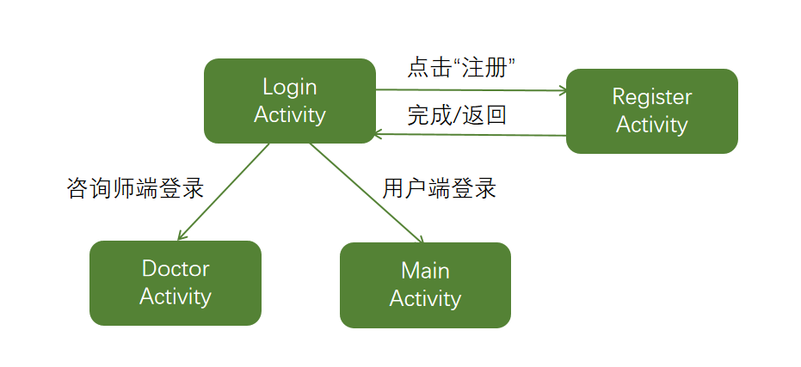

（2）相关类实现

LoginActivity类：

|  |  |
| --- | --- |
| 方法名称 | 方法功能 |
| void onCreate(Bundle savedInstanceState) | 布局初始化，设置标题为“用户登录”，权限检测。 |
| void onClick(View v) | 根据不同点击事件进行不同操作。 |
| void sendCode() | 在子线程中通过后台发送验证码 |

RegisterActivity类：

|  |  |
| --- | --- |
| 方法名称 | 方法功能 |
| void onCreate(Bundle savedInstanceState) | 布局初始化，设置标题为“用户注册”。 |
| void onClick(View v) | 根据不同点击事件进行不同操作。 |
| void sendCode() | 在子线程中通过后台发送验证码 |
| void onActivityResult(int requestCode, int resultCode, Intent data) | 得到PictureSelector的选择结果，并使用Glide框架加载图片到页面上显示。 |

MainActivity类：

|  |  |
| --- | --- |
| 方法名称 | 方法功能 |
| void onCreate(Bundle savedInstanceState) | 布局初始化，初始化导航按钮。 |
| void onClick(View v) | 将不同按钮的点击事件与以下方法关联起来。 |
| void loadIndex() | 切换页面到首页，使用transaction事务,替换fragment,更改app标题为“首页”。 |
| void loadMessage() | 切换页面到信息页，使用transaction事务,替换fragment,更改app标题为“信息”。 |
| void loadStory() | 切换页面到故事页，使用transaction事务,替换fragment,更改app标题为“故事”。 |
| void loadMine() | 切换页面到个人中心页，使用transaction事务,替换fragment,更改app标题为“我的”。 |
| void changeNavigation(int pos) | 根据当前界面，处理导航按钮选中颜色。 |

DoctorActivity类

|  |  |
| --- | --- |
| 方法名称 | 方法功能 |
| void onCreate(Bundle savedInstanceState) | 重写方法。在其中初始化界面、初始化底部导航按钮数组（为了方便选中变色）、设置默认自动加载接待管理界面 |
| void onClick(View v) | 重写方法（该类继承View.OnClickListener）。根据点击的按钮做出相应的显示模块的响应。 |
| void loadAppointmentManage() | 加载预约管理模块，设置title为“接待”；修改接待按钮颜色为选中后的颜色 |
| void loadDoctorMine() | 加载我的模块，设置title为“我的”；修改文档按钮颜色为选中后的颜色 |
| void changeNavigation(int pos) | 改变选中的导航栏按钮的颜色 |

### 1.2.2用户端首页

1. 跳转流程

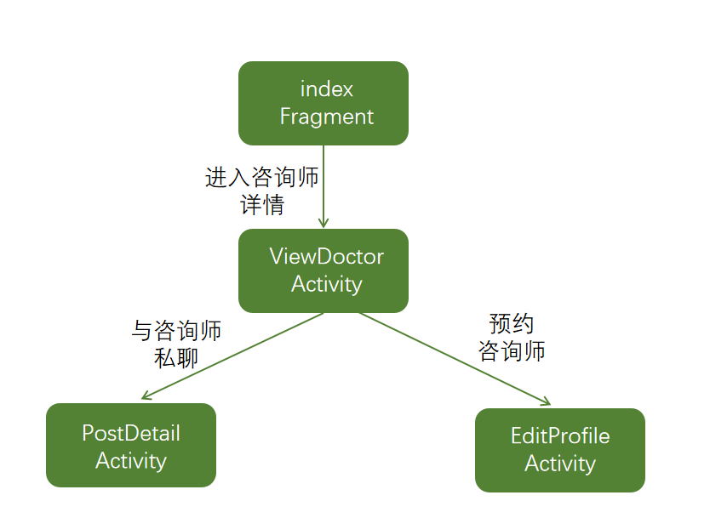

1. 相关类实现

IndexFragment类：

|  |  |
| --- | --- |
| 方法名称 | 方法功能 |
| View onCreateView(LayoutInflater inflater, ViewGroup container, Bundle savedInstanceState) | 布局初始化，并返回当前View |
| void onViewCreated(@NonNull View view, @Nullable Bundle savedInstanceState) | 调用初始化方法更新界面，为顶部也卡设置切换事件，设置刷新监听，设置咨询师列表点击事件。 |
| void initData() | 从服务器获取数据，初始化页面显示。 |
| void initBanner() | 从后端获取轮播图资源并显示。 |
| void changePoint() | 更新轮播图下方圆点。 |
| void onDestroy() | 重写页面销毁事件。 |
| void changeNavigation(int pos) | 根据当前界面，处理导航按钮选中颜色。 |

ViewDoctorActivity类：

|  |  |
| --- | --- |
| 方法名称 | 方法功能 |
| void onCreate(Bundle savedInstanceState) | 重写方法。在其中初始化界面、设置界面title、获取intent、调用其他成员函数获取咨询师数据 |
| void initData() | 初始化咨询师数据。开启子线程从后台获取相应数据，并将数据显示到界面上 |
| void initFollow() | 初始化关注数据。从后台获取该用户有没有关注该咨询师。如果已关注，按钮显示“取消关注”，如果未关注，按钮显示“关注” |
| void initLikeCount() | 初始化点赞数量。从后台获取该咨询师获赞数以及该用户有没有点赞该咨询师。如果已点赞，按钮显示“取消点赞”，如果未点赞，按钮显示“点赞” |
| void initComments() | 初始化评论列表。开子线程从后台获取评论列表数据，并将相关数据显示到界面上 |
| void onClick(View v) | 监听器。如果点击的是私聊按钮，将咨询师姓名用户名传递并跳转到私聊界面；点击关注或取消关注则开启子线程联系后台更新数据；点击点赞或取消点赞则开启子线程联系后台更新数据；点击评价则跳出对话框并将数据发送后台，并自动刷新界面显示评论；点击预约则跳转预约界面并传递咨询师数据 |

ChatActivity类：

|  |  |
| --- | --- |
| 方法名称 | 方法功能 |
| onCreate(Bundle savedInstanceState) | 初始化聊天窗口框架：包括初始化布局与标题 |
| void initData() | 初始化或刷新数据：从服务器中获取聊天记录列表，并为listView设置Adapter，若正在刷新则返回。 |
| void onClick(View v) | 点击按钮，向服务器发送消息并刷新消息列表，更新界面。 |
| void finish() | 重写方法，移除消息的监听任务。 |

AppointmentActivity类：

|  |  |
| --- | --- |
| 方法名称 | 方法功能 |
| void onCreate(Bundle savedInstanceState) | 重写方法。在其中初始化界面、设置界面title、获取intent、设置选择日期焦点事件 |
| void onClick(View v) | 重写方法（该类继承View.OnClickListener）。根据点击的按钮做出相应的响应。 |
| void showDatePicker() | 选择日期的函数，其中使用了Calendar |
| void showTImePicker() | 选择时间的函数，其中使用了Calendar。选择完成后设置选择的日期时间文本到文本框。 |

1. 关键模块实现流程

以预约模块实现流程为例：

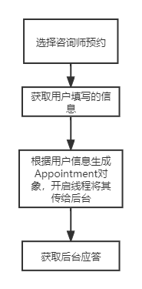

### 1.2.3用户端消息页

1. 跳转流程

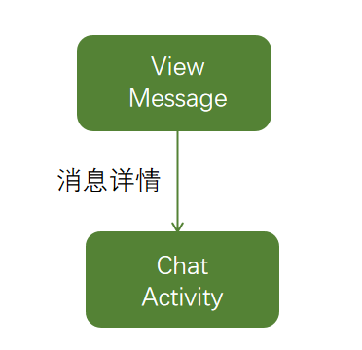

1. 相关类实现

ViewMessage类：

|  |  |
| --- | --- |
| 方法名称 | 方法功能 |
| SetOnItemClickListener() | 设置列表点击跳转 |
| setOnItemLongClickListener（） | 设置列表长按删除与取消 |
| initData() | 初始化数据 |
| onResume() | 设置信息的定时刷新线程 |

ChatActivity类：

|  |  |
| --- | --- |
| 方法名称 | 方法功能 |
| onCreate(Bundle savedInstanceState) | 初始化聊天窗口框架：包括初始化布局与标题 |
| void initData() | 初始化或刷新数据：从服务器中获取聊天记录列表，并为listView设置Adapter，若正在刷新则返回。 |
| void onClick(View v) | 点击按钮，向服务器发送消息并刷新消息列表，更新界面。 |
| void finish() | 重写方法，移除消息的监听任务。 |

### **1.2.4用户端故事页**

1. 跳转流程

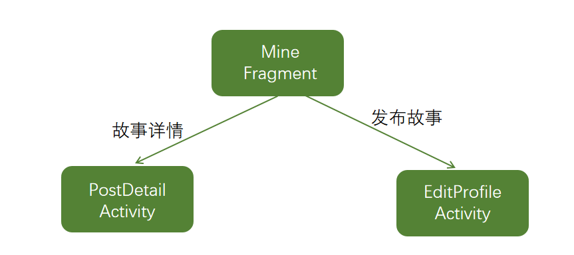

1. 相关类实现

ViewPost类：

|  |  |
| --- | --- |
| 方法名称 | 方法功能 |
| ViewPost(Context context) | 构造方法，在其中初始化布局，设置按钮点击事件。 |
| View getRoot() | 返回最外层View。 |
| void initData() | 初始化数据：从后端获取数据并使用adapter显示数据，更新故事列表。 |
| void onClick(View v) | 重写“发布”按钮点击事件，进入PostActivity。 |

PostActivity类：

|  |  |
| --- | --- |
| 方法名称 | 方法功能 |
| void onCreate(Bundle savedInstanceState) | 初始化界面并设置标题。 |
| void onClick(View v) | 重写不同按钮的点击事件，构造发布对象并转给服务器，显示提示对话框。 |
| Void addImage(List<LocalMedia> localMedia) | 将selectlist中的图片路径写到images中。 |
| Void showImageList() | 使用Glide框架，显示选择的图片列表。 |
| void onActivityResult(int requestCode,int resultCode,Intent data) | 回调函数，将PictureSelector中选择的结果回调。 |

PostDetailActivity类：

|  |  |
| --- | --- |
| 方法名称 | 方法功能 |
| void onCreate(Bundle savedInstanceState) | 初始化布局与数据。 |
| void initData() | 初始化数据，从服务器获取故事详情并填充页面，构造回复列表。 |
| View createView(int i, Reply reply) | 创建回复视图，填充回复详情。 |
| void saveImage(String path) | 保存图片并发送广播更新相册。 |
| void ocr(String path) | 获得图像缓存，调用文字识别模块，并进入新界面，得到识别结果。 |
| void onClick(View v) | 回复按钮的点击事件，显示回复对话框，构造回复数据并传给后台。 |

### **1.2.5用户端个人中心**

1. 跳转流程

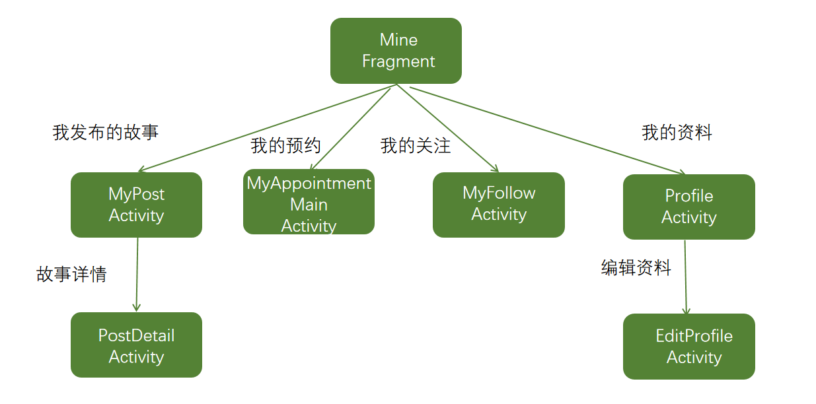

（2）相关类实现

MineFragment类：

|  |  |
| --- | --- |
| 方法名称 | 方法功能 |
| onCreateView | 绑定视图函数 |
| initData() | 数据获取与绑定 |
| onClick(View v) | 设置点击事件 |

ProfileActivity类：

|  |  |
| --- | --- |
| onCreate(BundlesavedInstanceState) | 个人资料页面绑定 |
| void onResume() | 判断用户类型，显示不同信息 |

EditProfileActivity类：

|  |  |
| --- | --- |
| onCreate(BundlesavedInstanceState) | 修改资料页面绑定，判断用户类型绑定资料 |
| public void onClick(View v) | 点击事件判断，修改信息上传 |

MyAppointmentMainActivity类：

|  |  |
| --- | --- |
| 方法名称 | 方法功能 |
| setOnItemClickListener（） | 设置列表点击监听 |
| initData() | 从数据库中读取预约信息，填充到列表 |
| MyAdapter() | 为预约列表设置适配器 |

MyPostActivity类：

|  |  |
| --- | --- |
| 方法名称 | 方法功能 |
| onCreate(Bundle savedInstanceState) | 初始化布局，设置按钮监听，实现短按进入故事详情；长按选择“删除”或“取消”。 |
| initData() | 从数据库中读取故事，填充我的故事列表。 |

MyFollow类：

|  |  |
| --- | --- |
| 方法名称 | 方法功能 |
| onCreate(Bundle savedInstanceState) | 初始化布局，初始化数据 |
| initData() | 从数据库中读取关注信息，并设置adapter。 |
| class MyAdapter extends BaseAdapter | 内部类，定义关注列表适配器，在其中加载布局，设置取消关注事件，并设置监听使点击进入咨询师详情界面。 |

ChangePasswordActivity类：

|  |  |
| --- | --- |
| 方法名称 | 方法功能 |
| onCreate(Bundle savedInstanceState) | 初始化布局 |
| void onClick(View v) | 重写按钮点击事件，向服务器发送修改密码对象。 |

### 1.2.6咨询师端

（1）跳转流程

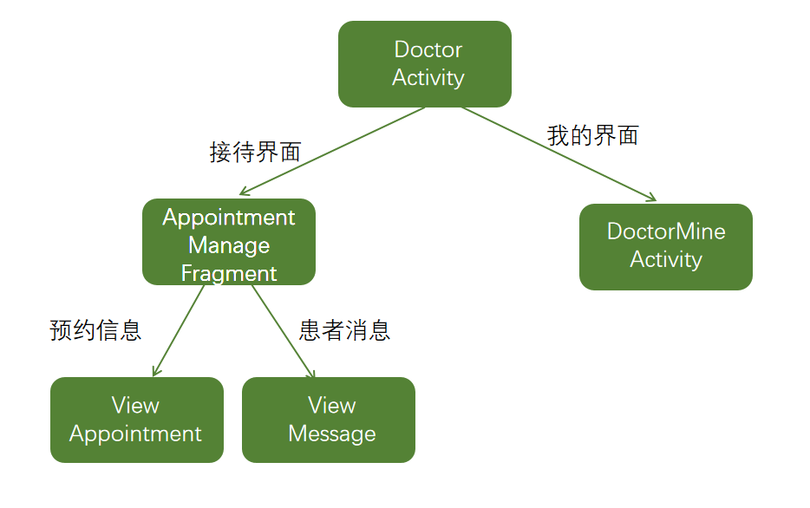

1. 相关类实现

DoctorActivity类:

|  |  |
| --- | --- |
| void loadAppointmentManage() | 加载预约管理模块，设置title为“接待”；修改接待按钮颜色为选中后的颜色 |
| void loadDoctorMine() | 加载我的模块，设置title为“我的”；修改文档按钮颜色为选中后的颜色 |
| void changeNavigation(int pos) | 改变选中的导航栏按钮的颜色 |

ViewAppointment类：

|  |  |
| --- | --- |
| void initData() | 开启子线程从后台获取预约数据；如果有预约数据，设置适配器显示预约列表 |

ViewMessage类：

|  |  |
| --- | --- |
| void initData() | 开启子线程从后台获取消息数据；如果有消息，设置适配器显示消息列表 |
| Runnable runnable() | 开启线程，每2秒从后台获取一次消息 |
| boolean onItemLongClick(AdapterView, View, int position, long id) | 监听器方法重写。当长按某个消息时，可选择删除。若选择删除则会开启线程通知后台删除信息并更新消息列表。 |

DoctorMineFragment类：

|  |  |
| --- | --- |
| void initData() | 开启子线程从后台获取用户资料、头像、获赞数量以及粉丝列表 |

（3）模块实现流程

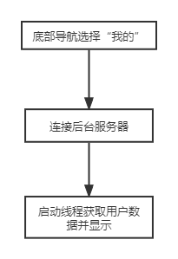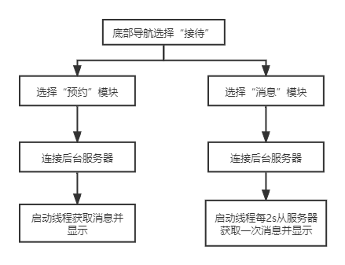

# 前端关键技术实现

## 2.1前端耗时操作与界面更新的分离

当界面中需要网络传输或倒计时等耗时操作时，为保证界面更新及时不卡顿，本项目使用多线程技术、Handler对象及其post方法，实现耗时操作与界面更新的分离。

当前端需要和服务器传输数据时，均使用新线程完成耗时操作，以下图为例，当用户端需要从服务器获取咨询师详情时，用户端开辟新线程，调用工具类与服务器进行http通信，此时，为更新用户端界面，则使用在主线程中创建的handler对象，将主线程需要进行界面更新的代码放入消息队列中，以实现界面的及时更新，而不被耗时操作卡顿。

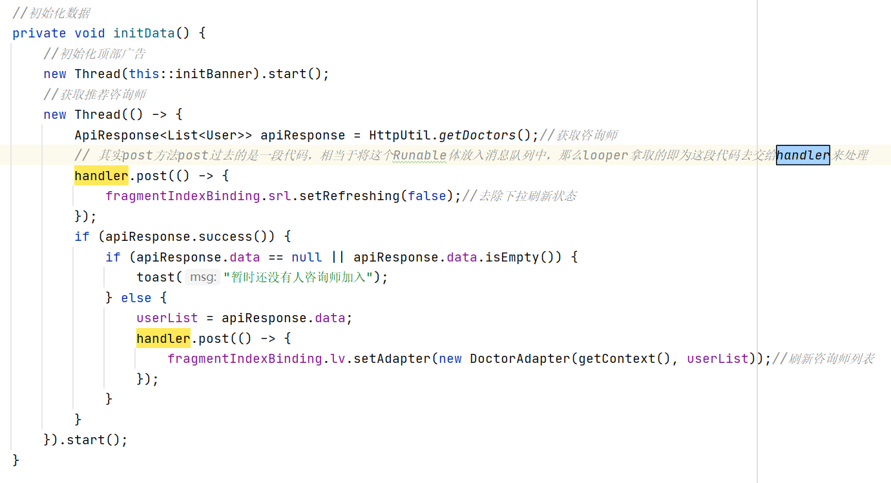

## 2.2前端对服务器的网络传输

此项目中，前端使用Okhttp框架及相关类，并通过Gson进行序列化与反序列化，从后端获取统一的应答类对象ApiResponse返回，方便信息的传输。

以下图注册时为例，当用户输入信息无误时，前端首先构造一个user类的对象，调用HttpUtil工具类中的register方法，并在此方法内创建OkHttpClient，为发送Post类的请求，首先构建RequestBody类对象，将user对象通过Gson.toJson方法进行序列化，并存入requestBody中；而后构造request对象，在post中放入requestBody；拿到call后用call开始请求，最终从服务器返回response，再次使用Gson进行反序列化，将response中的字符串转化为应答类对象ApiResponse，最终返回给调用此方法的模块取出对象进行界面的更新。

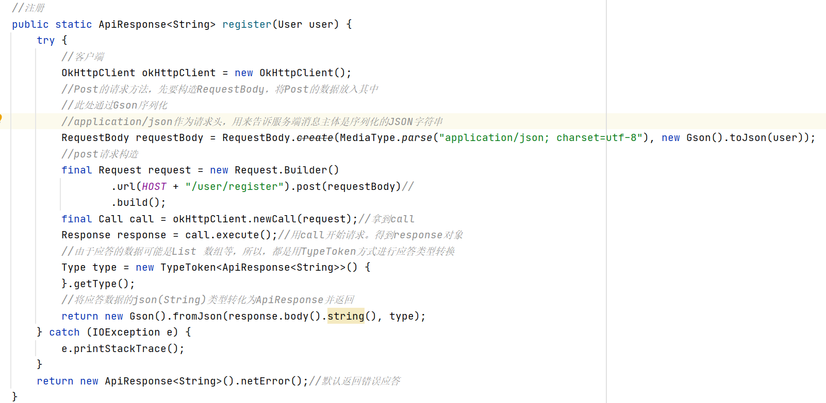

## 2.3前端的图片选择与显示

在此项目中，用户上传头像，发布故事等等功能均需要从手机相册中选择图片，并显示到对应的界面上。本项目采用图片选择框架PictureSelector，图片加载框架Glide完成这一功能。

以用户发布故事为例，在发布故事页面，当用户点击添加图片按钮，即调用PictureSelector.create方法进入相册，设置选择类型，最大图片数量，设置加载引擎，最终启动。

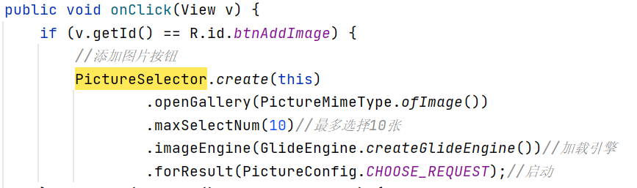

启动后将调用onActivityResult回调函数，在其中可以通过PictureSelector.obtainMultipleResult(data)获取到选择的图片结果，将图片结果传给addImage函数。

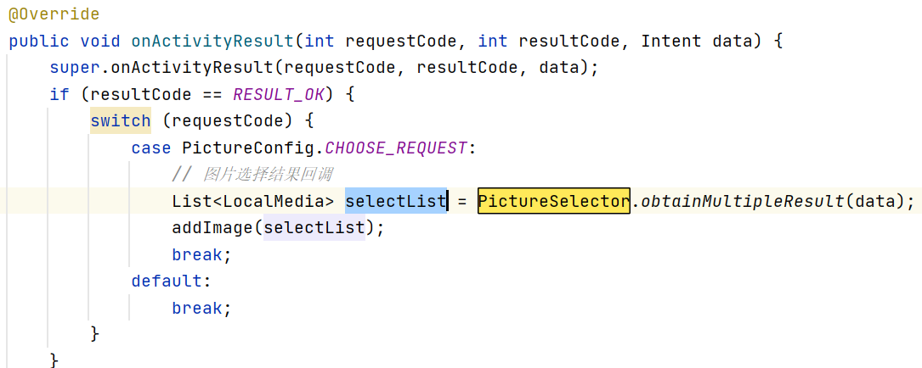

在addImage函数中，selectlist中的图片路径被写到images中，并调用showImageList显示选择的图片列表。

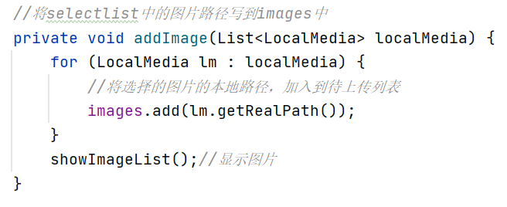

在showImageList函数中，从images中循环读取已添加图片的本地路径，并调用Glide框架，根据url显示图片。

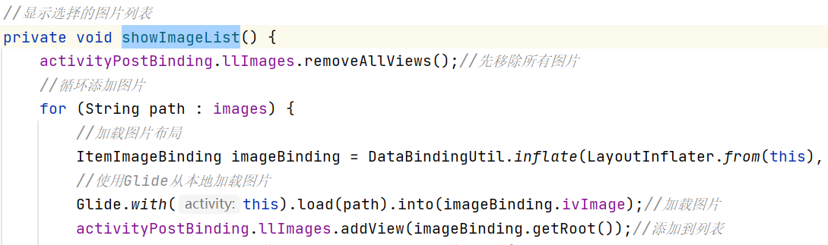

## 2.4文字识别功能的实现

### 2.4.1文字识别功能模块简介

当用户在故事会模块长按图片，可选择文本识别。文本识别功能借助百度OCR实现。选择文本识别后，会调用OCRUtil类里的accurateBasic函数。这个函数接收故事会传来的缓存图片路径，然后生成一个临时文件，为了防止图片太大，调用sizeCompress函数将图片压缩后再放入这个临时文件，然后调用工具类AuthService的getAuth函数获取token，然后调用OCR的工具类HttpUtil的post方法把图片传给百度图片识别接口，等待返回结果。结果返回后，跳转界面，将结果显示在新界面，当用户点击复制结果按钮会使用ClipboardManager将文本复制到系统粘贴板。

### 2.4.2文字识别功能模块方法实现

AuthService类：

|  |  |
| --- | --- |
| String getAuth() | 获取API访问token |

FileUtil类：

|  |  |
| --- | --- |
| String readFileAsString(String filePath) | 读取文件内容，作为字符串返回 |
| byte[] readFileByBytes(String filePath) | 根据文件路径读取byte[] 数组 |

HttpUtil类：

|  |  |
| --- | --- |
| String post(String, String, String) | 向百度图片文本识别接口提交请求 |

OCRUtil类：

|  |  |
| --- | --- |
| OCRResult accurateBasic(String filePath) | 调用上述各工具类的函数，最终产生Gson格式的识别结果 |
| sizeCompress(Bitmap bmp, File file) | 压缩图片，采用尺寸压缩的方法，通过缩放图片像素来减少图片占用的内存 |

2.4.3文字识别功能模块流程

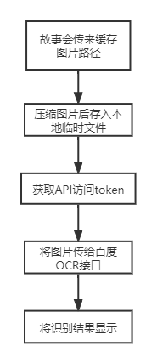

# **数据库表结构实现**

根据设计文档，在mysql中实现了数据库的表结构，其ER图如下：

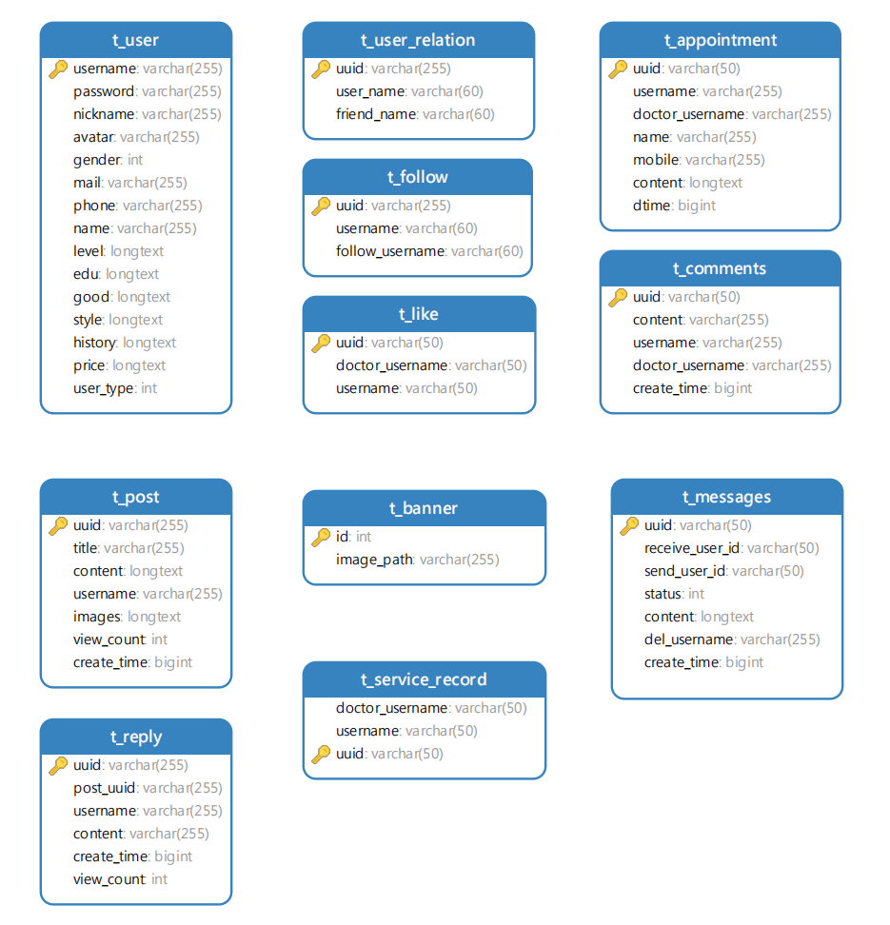

# **后端服务器实现**

## 4.1服务器端技术路线

### 4.1.1技术路线流程图

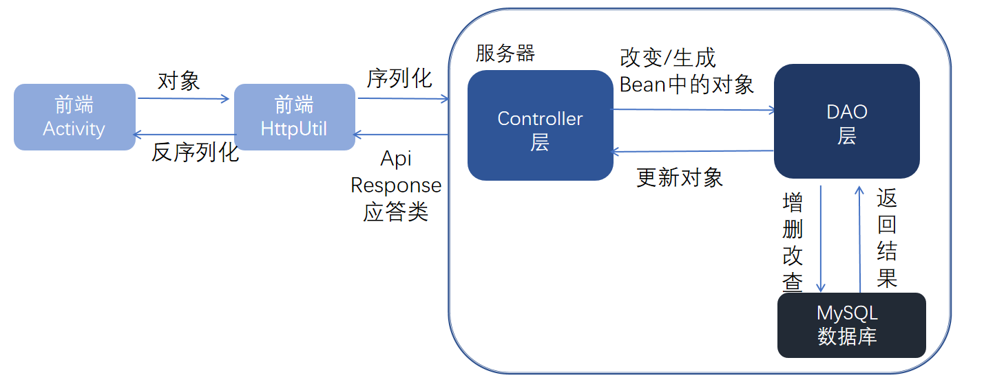

### 4.1.2技术路线说明

在后端设计的基础上，后端实现部分明确了后端服务器的架构为Maven搭建springboot项目，通过JPA框架，建立 Java 对象与数据库表之间的映射关系，通过直接操作对象来实现持久化，简化了操作的繁杂度。采用分层实现的思想，使代码结构清晰，便于修改：  
Bean层：存放实体类，使用面向对象的思想简化数据传输，方便数据存储；

DAO层：通过sql语句与数据库进行交互，实现对数据库的增删改查。

Controller层：接收前端发送的请求，进行一系列处理后将结果封装在ApiResponse这一统一应答中返回给前端。

## 4.2服务器端核心代码

### 4.2.1 ApiResponse应答类

ApiResponse是一个泛型数据，所有与服务器通信需要应答的请求，服务器统一返回此类型数据，可以减少很多数据判断的工作量，其定义如下：

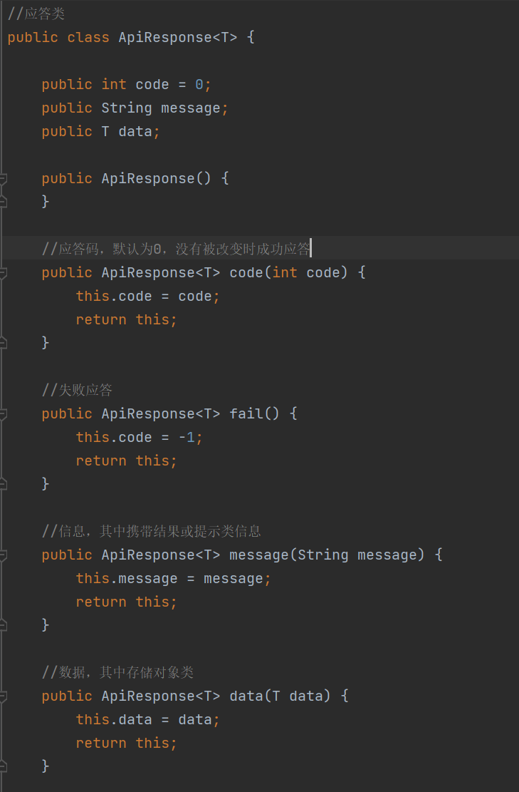

### 4.2.2 Controller中对数据的响应与返回

以UserController中的follow为例，注解@Getmapping用于定义处理浏览器发送的get请求，后面的url用于定义处理请求的相对路径。由于UserController的定义前存在注解@RequestMapping("/user/")，即此处方法用户接收"/user/follow"下的get请求。当服务端收到请求后，创建Follow类型的实体，并将用户名与咨询师名赋予实体中的属性，再使用JpaRepository中的save方法存入数据库中，最后返回给前端一个应答类的对象，提示信息为“关注成功”。  
